第十七周任务 配置FTP服务

知识点:

Linux的FTP软件是vsftpd

vsftpd主配置文件:/etc/vsftpd/vsftpd.conf

vsftpd匿名用户目录 /var/ftp/pub

任务1 配置匿名用户上传下载的FTP服务器

1.配置Win7 IP 、Linux IP和启动远程连接.

Linux 和 win7 为VMnet1 网卡模式

Linux IP = 192.168.x.200/24

win7 IP = 192.168.x.10/24

2. 修改vsftpd主配置文件



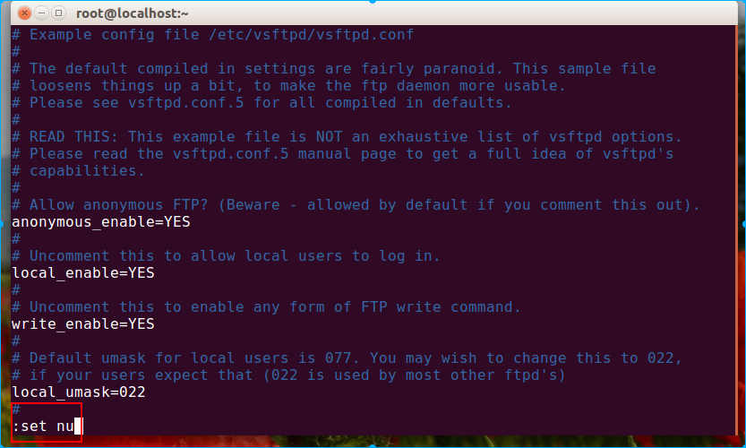

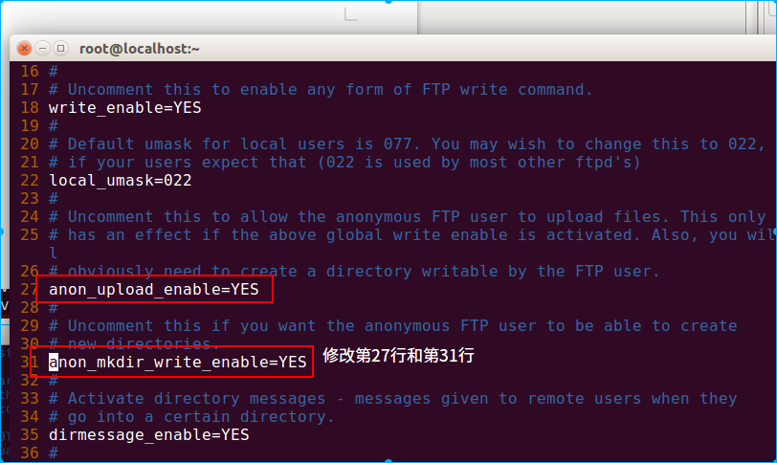

2.给/var/ftp/pub目录的加上写入权限

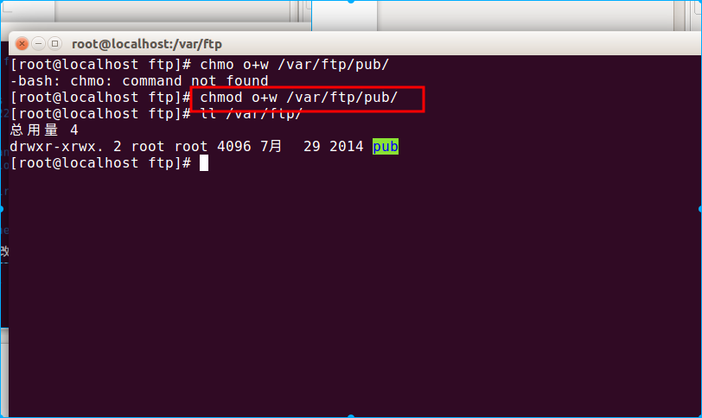

3.启动vsftpd服务、设置开机启动vsftpd服务

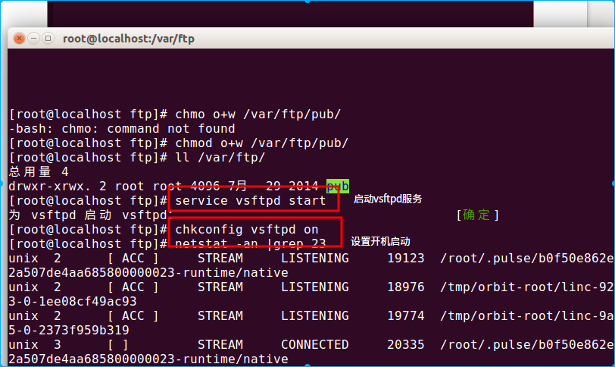

3.使用win7 打开FTP，上传一个文件

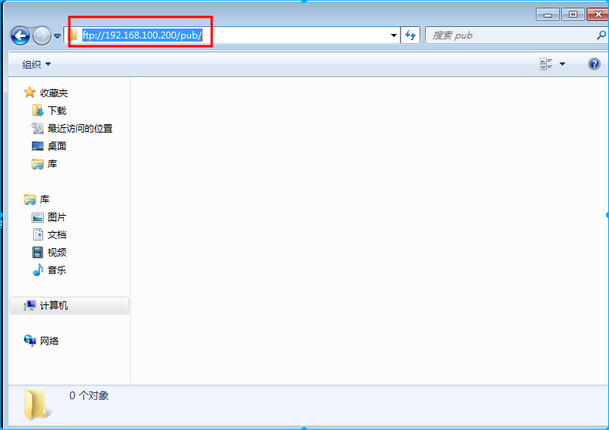 <ftp://192.168.x.200/pubb>

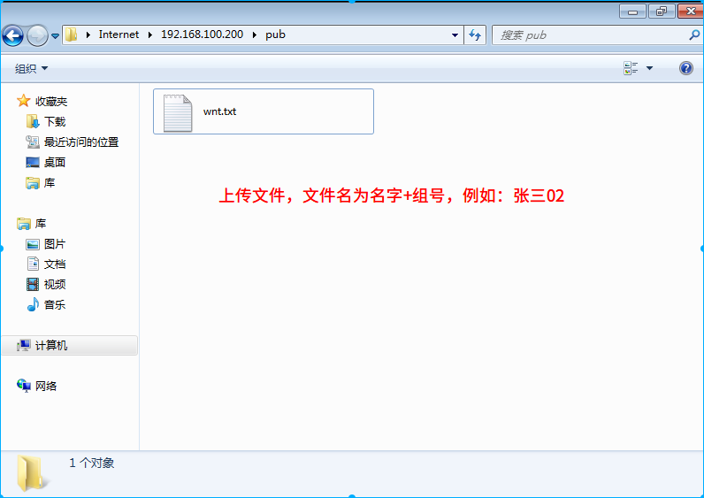

任务2:使用本地用户登录

1.创建用户

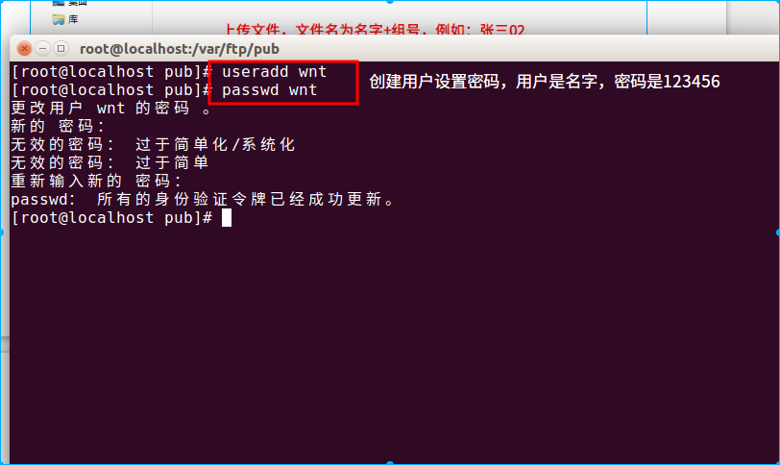

2.重启服务

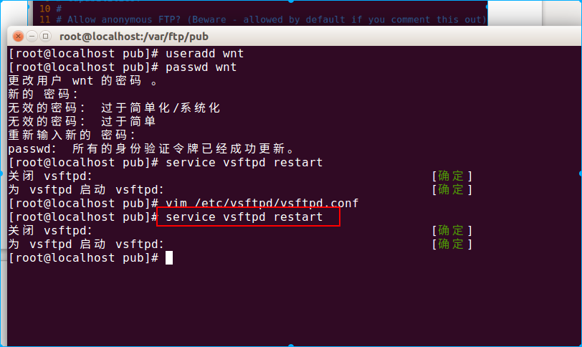

4.使用win7 测试

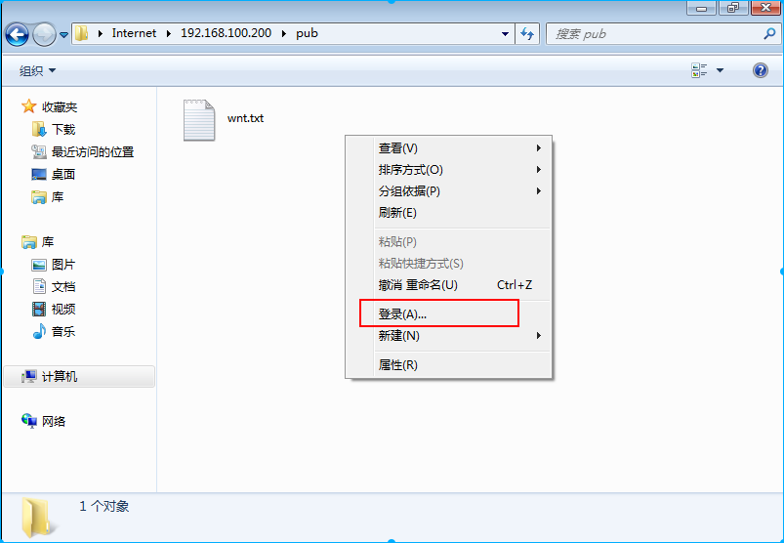

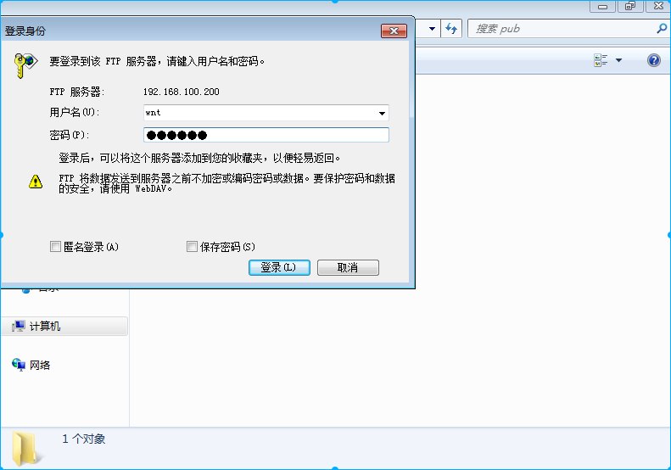

任务3 限制用户下载速度

匿名用户下载速度为50k/s

本地用户下载速度为500k/s

修改配置文件

创建一个10M的大小的文件用于测试

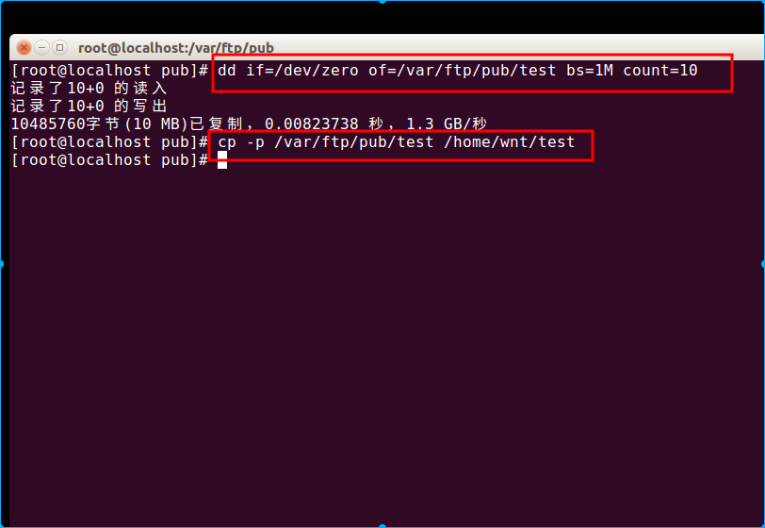

重启服务

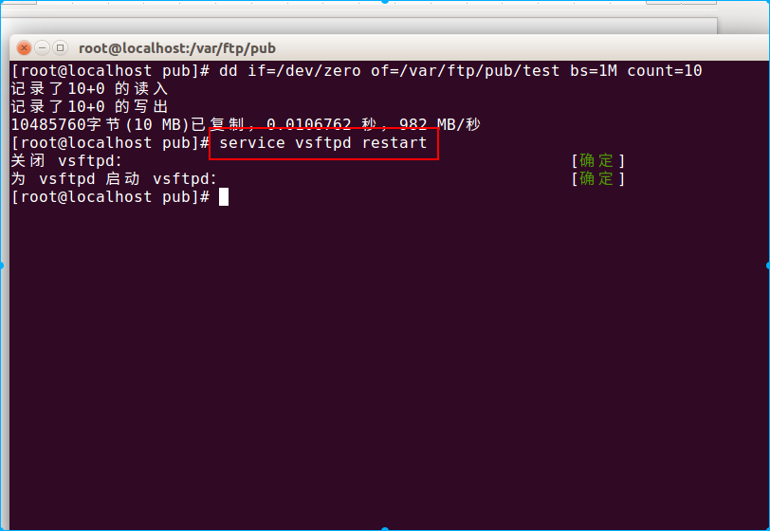

3.测试

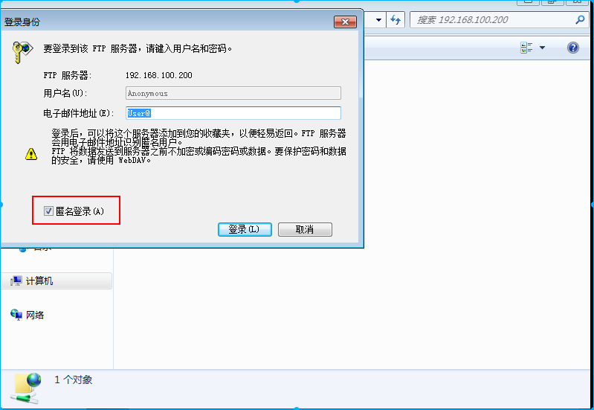

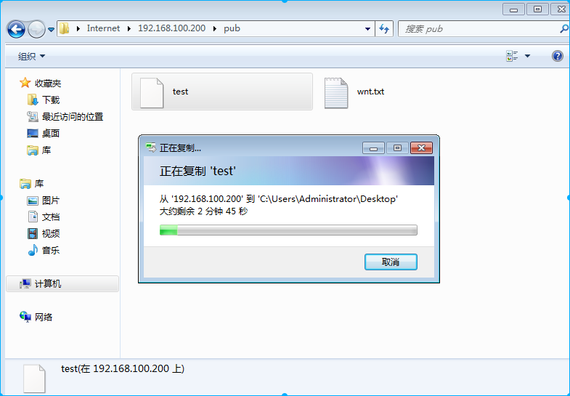

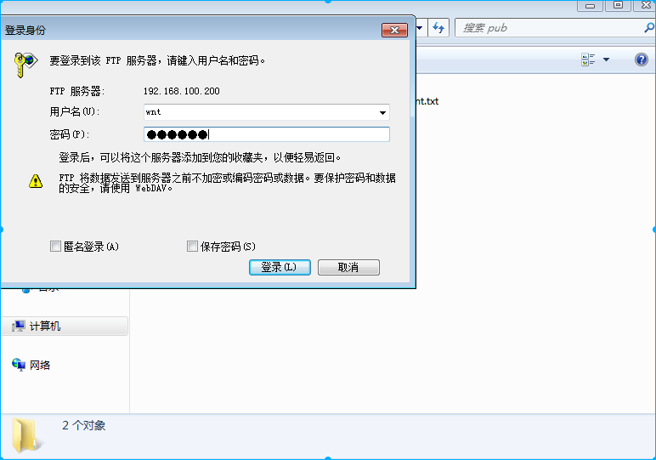

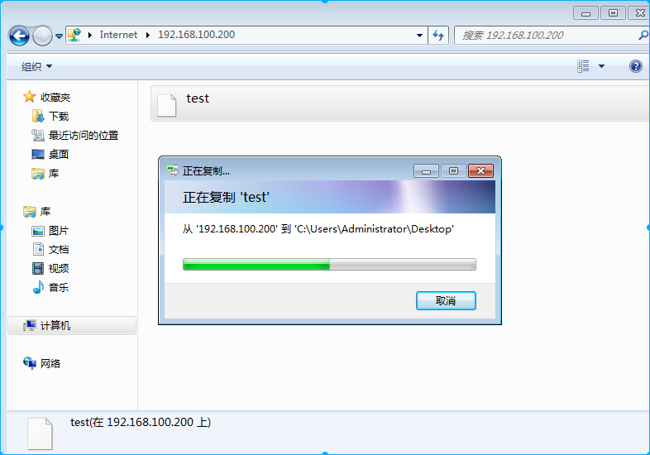

任务4：使用虚拟用户登录FTP

如果给客户使用本地用户登录权限，则用户的权限过高.

如果给客户使用匿名用户上传权限，则FTP的安全会有危险.

综合以上考虑，则建议启动虚拟用户的功能.

1.创建虚拟用户的宿主用户

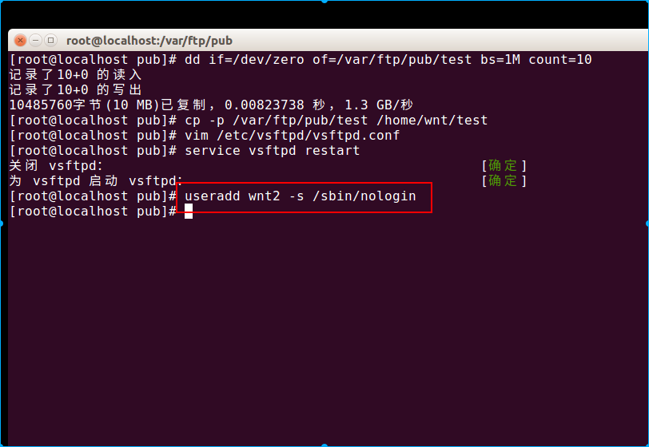2.创建虚拟用户表

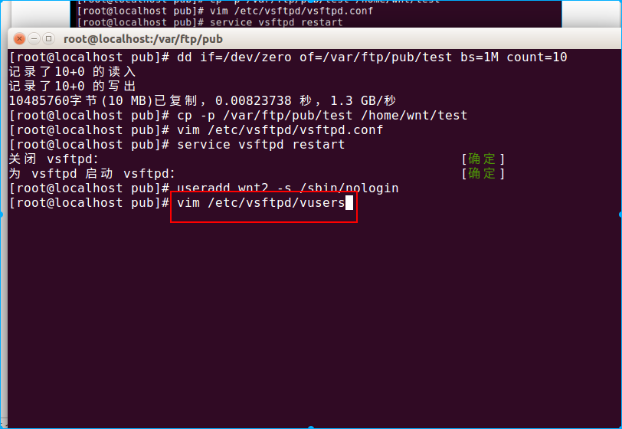

4.写入用户名和密码

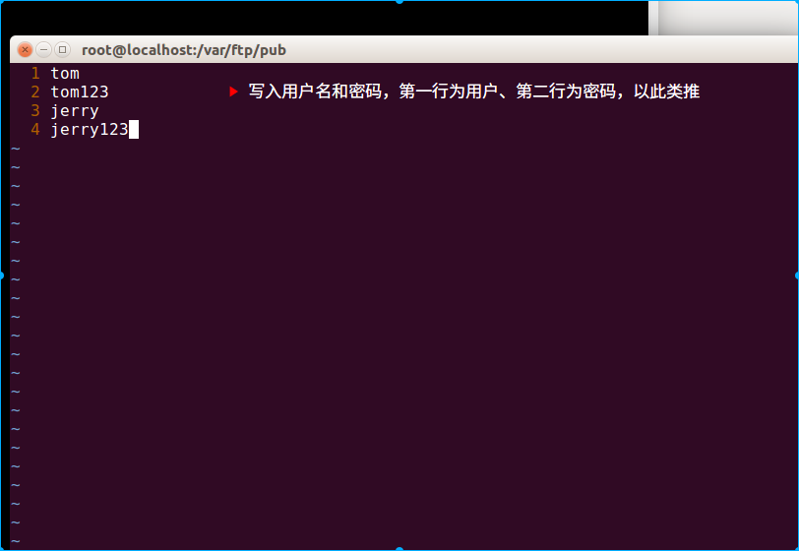

5.将虚拟用户表转换为数据文件

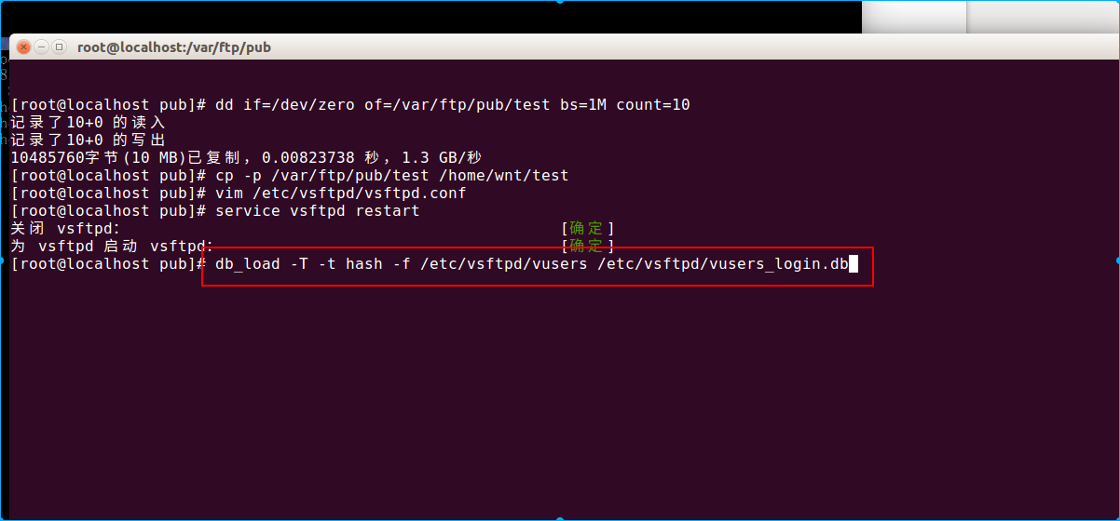

6.修改配置文件



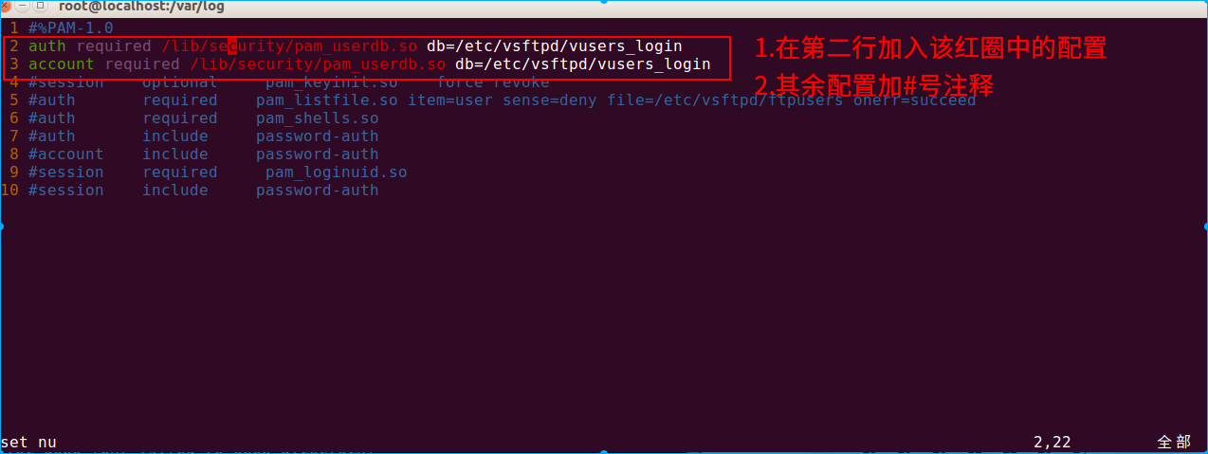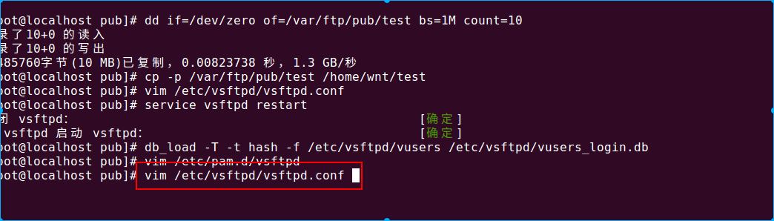

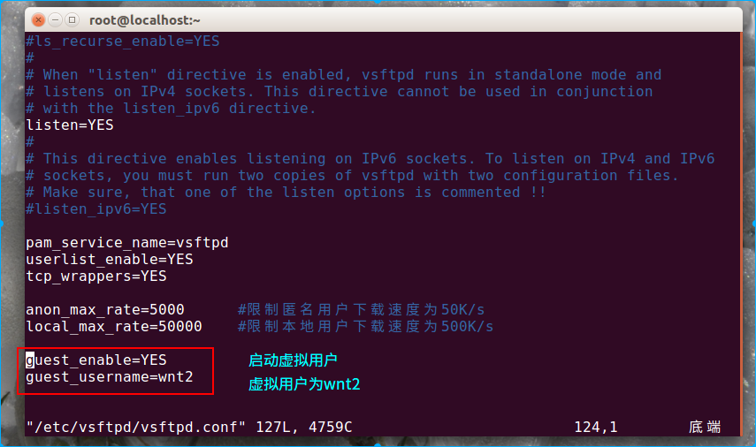

重启服务

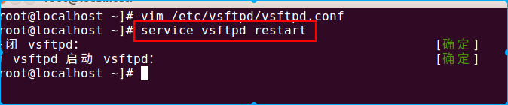

7.测试

